Câu chuyện: “Ba cô gái” | 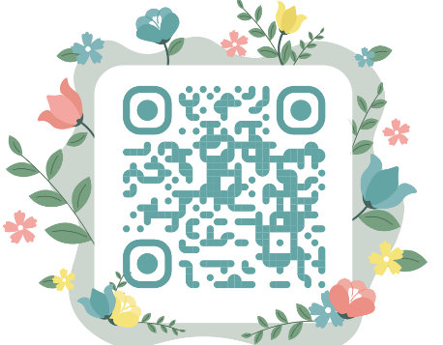
Ngày xưa, có một người đàn bà nghèo sinh được ba cô con gái. Bà rất yêu thương các con, bà lo cho các con từng li từng tí. Nhà nghèo, bà phải làm lụng vất vả để nuôi các con nhưng bà không hề phàn nàn.
Được mẹ yêu thương chăm sóc, ba cô con gái lớn nhanh như thổi. Cả ba đều đẹp như trăng rằm. Thế rồi lần lượt hết cô này đến cô khác di lấy chồng, bà mẹ ở nhà một mình.

Năm tháng trôi qua, bà mẹ tuổi mỗi ngày một già, sức mỗi ngày một yếu. Một hôm, bà thấy trong người mệt mỏi, bà biết mình không sống được bao lâu nữa, bà nhớ các con nhưng cả ba cô gái đều ở xa quá nên bà không thể đến thăm các con được. Bà liền nhớ Sóc con đưa thư cho ba cô gái, bà dặn Sóc:
- Sóc khôn ngoan, Sóc hãy nói với các con ta là ta đang ốm và báo chúng về ngay thăm ta Sóc nhé!
Sóc con vâng lời mang thư đi. Sóc đi ròng rã một ngày một đêm đến nhà cô chị cả, cô chị cả đang cọ chậu. Sóc con đưa thư cho cô và nói:
- Chị cả ơi! Mẹ chị đang ốm đấy, mẹ chị muốn gặp chị. Chị hãy về ngay cho mẹ chị gặp.
Nghe Sóc nói, cô cả đáp:
- Thật á Sóc? Mẹ chị đang ốm à? Ôi! Chị buồn quá! Chị thương mẹ chị quá! Chị cũng muốn về thăm mẹ chị ngay, nhưng chị còn phải cọ xong mấy cái chậu này đã.
Nghe chị cả nói xong, Sóc con giận dữ:
- Thương mẹ, thương mẹ mà lại còn cọ chậu rồi mới đi thăm mẹ. Thôi cứ ở nhà mà cọ chậu.
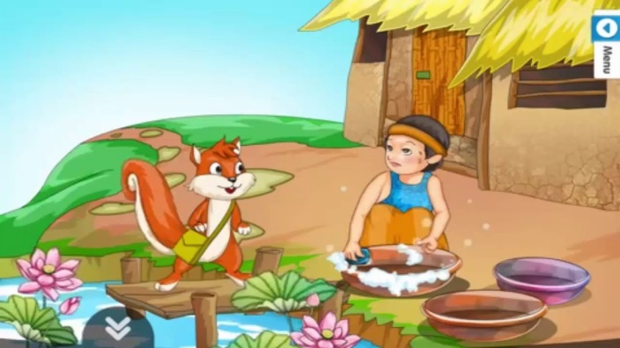
Ngay lúc đó cô gái ngã lăn ra đất, biến thành một con rùa to bò ra khỏi nhà đi mãi.
Sóc con lại đi đến nhà cô gái thứ hai. Phải mất ròng rã một ngày, một đêm nữa thì Sóc đến được nhà cô hai. Cô hai đang xe chỉ. Sóc con đưa thư rồi nói với cô hai:
- Chị hai ơi! Mẹ chị đang ốm đấy, mẹ chị muốn gặp chị. Chị hãy đến gặp mẹ đi.
Nghe Sóc con nói, cô hai đáp:
- Thật ư Sóc? Mẹ chị đang ốm à? Ôi! Chị thương mẹ chị quá! Chị muốn về thăm mẹ yêu quý của chị ngay, nhưng chị còn bận xe cho xong chỗ chỉ này đã.
Nghe cô hai nói, Sóc con giận dữ:
- Thương mẹ, thương mẹ mà lại còn để xe chỉ đã rồi mới đi thăm mẹ. Thôi được! Nếu thế thì cứ ở nhà mà xe chỉ suốt đời.
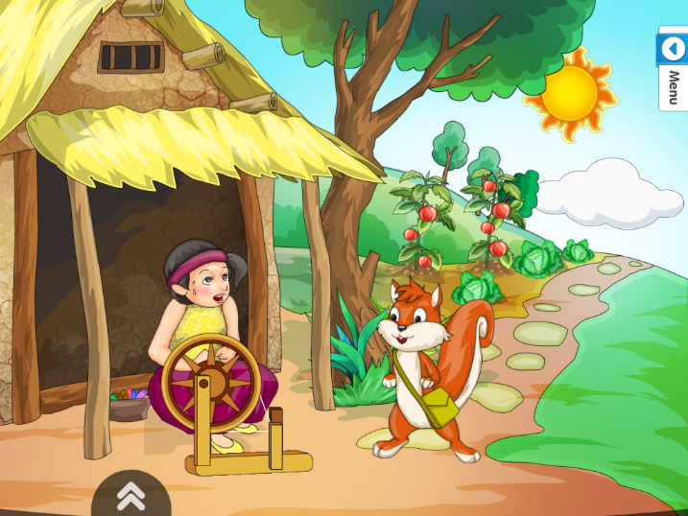

Sóc con vừa nói xong thì cô hai biến thành con nhện, suốt đời giăng chỉ.
Sóc con lại đi đến nhà cô gái út. Cô đang nhào bột. Sóc con đưa thư cho cô út. Đọc thư xong cô hốt hoảng, tát tả đi thăm mẹ ngay.
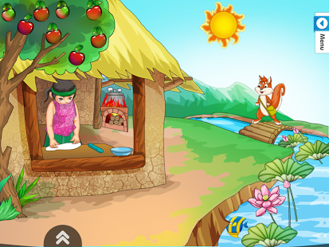
Thấy cô út thật tình thương mẹ, Sóc con âu yếm nói:
- Chị út ơi! Chị là người con hiếu thảo!
Mọi người, ai ai cũng thương yêu, quý mến cô Út. Còn các con cô thì người nào cũng quý mến cô.

